Pantalla de Cédulas

PANTALLA | Cédulas
NOMBRE | Cédulas
NOMBRE EN MENÚ | Cédulas
OBJETIVO | Emisión de cédulas

CAMPOS
CAMPO | DESCRIPCIÓN | MÁSCARA
Cedulas
Cédula 1 | Pestaña cédula 1. | Botón
Cédula 2 | Pestaña cédula 2. | Botón
Cédula 3 | Pestaña cédula 3. | Botón
Cédula 5 | Pestaña cédula 5. | Botón
Cédula 6 | Pestaña cédula 6. | Botón

REQUERIMIENTOS PREVIOS | - Se debe asignar permisos al usuario.
PANTALLA | 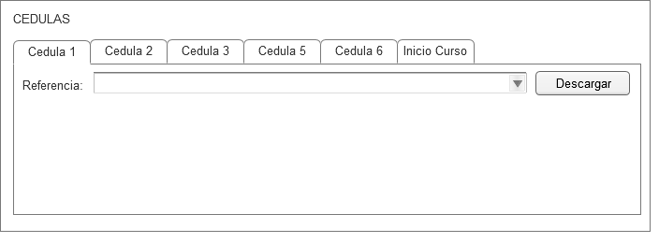

MODOS DE OPERACION | - Inicialmente, el sistema muestra una serie de pestañas por cada una de las cédulas e inicio de curso a emitir.

VALIDACIONES | N/A

OBSERVACIONES | N/A

Firmas de Aceptación
Área Usuaria
Patricia Hernández
Desarrollo de Sistemas
Josefina Escalante
Ismael Garibay
Mario Cruz Zambrano

Elaborado por
Proveedor de Desarrollo de Sistemas
Mario Cruz Zambrano

Pantalla de Cédulas

PANTALLA | Cédulas – Cédula 1
NOMBRE | Cédula 1
NOMBRE EN MENÚ | N/A
OBJETIVO | Impresión de cédula 1

CAMPOS
CAMPO | DESCRIPCIÓN | MÁSCARA
Cédula 1
Referencia | Referencia del curso | Alfanumérico
Descargar | Emisión de cédula | Botón

REQUERIMIENTOS PREVIOS | - Se debe asignar permisos al usuario.
PANTALLA

MODOS DE OPERACIÓN | - El usuario del sistema para la emisión de la cédula 1 proporcionará el número de referencia del curso.  - Al presionar el boton Descargar el sistema enviará la cédula en formato pdf para su impresión.

VALIDACIONES | N/A

OBSERVACIONES | N/A

Firmas de Aceptación
Área Usuaria
Patricia Hernández
Desarrollo de Sistemas
Josefina Escalante
Ismael Garibay
Mario Cruz Zambrano

Elaborado por
Proveedor de Desarrollo de Sistemas
Mario Cruz Zambrano

Pantalla de Cédulas

PANTALLA | Cédulas – Cédula 2
NOMBRE | Cédula 2
NOMBRE EN MENÚ | N/A
OBJETIVO | Impresión de cédula 2

CAMPOS
CAMPO | DESCRIPCIÓN | MÁSCARA
Cédula 2
Referencia | Referencia del curso | Alfanumérico
Descargar | Emisión de cédula | Botón

REQUERIMIENTOS PREVIOS | - Se debe asignar permisos al usuario.
PANTALLA | 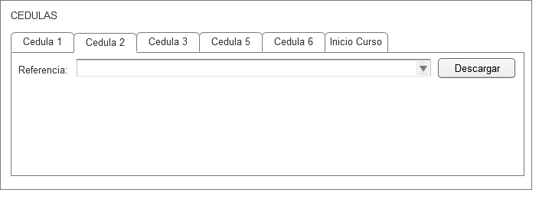

MODOS DE OPERACIÓN | - El usuario del sistema para la emisión de la cédula 2 proporcionará el número de referencia del curso.  - Al presionar el botón Descargar el sistema enviará la cédula en formato pdf para su impresión.

VALIDACIONES | N/A

OBSERVACIONES | N/A

Firmas de Aceptación
Área Usuaria
Patricia Hernández
Desarrollo de Sistemas
Josefina Escalante
Ismael Garibay
Mario Cruz Zambrano

Elaborado por
Proveedor de Desarrollo de Sistemas
Mario Cruz Zambrano

Pantalla de Cédulas

PANTALLA | Cédulas – Cédula 3
NOMBRE | Cédula 3
NOMBRE EN MENÚ | N/A
OBJETIVO | Impresión de cédula 3

CAMPOS
CAMPO | DESCRIPCIÓN | MÁSCARA
Cédula 2
Referencia | Nombre del instructor | Alfanumérico
Descargar | Emisión de cédula | Botón

REQUERIMIENTOS PREVIOS | - Se debe asignar permisos al usuario.
PANTALLA | 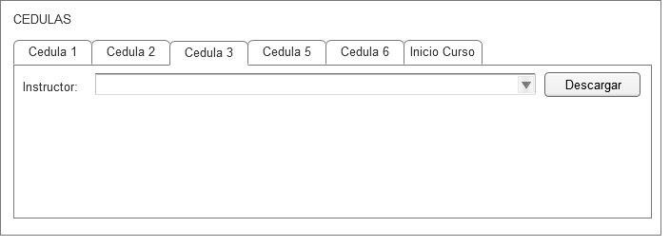

MODOS DE OPERACIÓN | - El usuario del sistema para la emisión de la cédula 3 proporcionará el nombre del instructor.  - Al presionar el botón Descargar el sistema enviará la cédula en formato pdf para su impresión.

VALIDACIONES | N/A

OBSERVACIONES | N/A

Firmas de Aceptación
Área Usuaria
Patricia Hernández
Desarrollo de Sistemas
Josefina Escalante
Ismael Garibay
Mario Cruz Zambrano

Elaborado por
Proveedor de Desarrollo de Sistemas
Mario Cruz Zambrano

Pantalla de Cédulas

PANTALLA | Cédulas – Cédula 5
NOMBRE | Cédula 5
NOMBRE EN MENÚ | N/A
OBJETIVO | Impresión de cédula 5

CAMPOS
CAMPO | DESCRIPCIÓN | MÁSCARA
Cédula 2
Referencia | Referencia de curso | Alfanumérico
Descargar | Emisión de cédula | Botón

REQUERIMIENTOS PREVIOS | - Se debe asignar permisos al usuario.
PANTALLA | 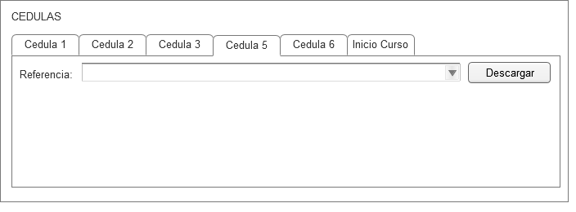

MODOS DE OPERACIÓN | - El usuario del sistema para la emisión de la cédula 5, proporcionará la referencia del curso.  - Al presionar el boton Descargar el sistema enviará la cédula en formato pdf para su impresión.

VALIDACIONES | N/A

OBSERVACIONES | N/A

Firmas de Aceptación
Área Usuaria
Patricia Hernández
Desarrollo de Sistemas
Josefina Escalante
Ismael Garibay
Mario Cruz Zambrano

Elaborado por
Proveedor de Desarrollo de Sistemas
Mario Cruz Zambrano

Pantalla de Cédulas

PANTALLA | Cédulas – Cédula 6
NOMBRE | Cédula 6
NOMBRE EN MENÚ | N/A
OBJETIVO | Impresión de cédula 6

CAMPOS
CAMPO | DESCRIPCIÓN | MÁSCARA
Cédula 2
Referencia | Referencia del curso | Alfanumérico
Aceptar | Emisión de cédula | Botón
Selección de páginas
1 | Si/No | Numérico
2 | Si/No | Numérico
3 | Si/No | Numérico
4 | Si/No | Numérico
5 | Si/No | Numérico
6 | Si/No | Numérico
Alumnos
Selección | Elección de todos o cualquiera para la emisión de cédulas | Numérico
Alumno | Nombre del alumno que pertenece al curso | Alfanumérico
Prev | Página previa | Botón
1,2,3…n | Número de páginas | Botón
Next | Página siguiente | Botón
Descargar | Emisión de cédula | Botón

REQUERIMIENTOS PREVIOS | - Se debe asignar permisos al usuario.
PANTALLA | 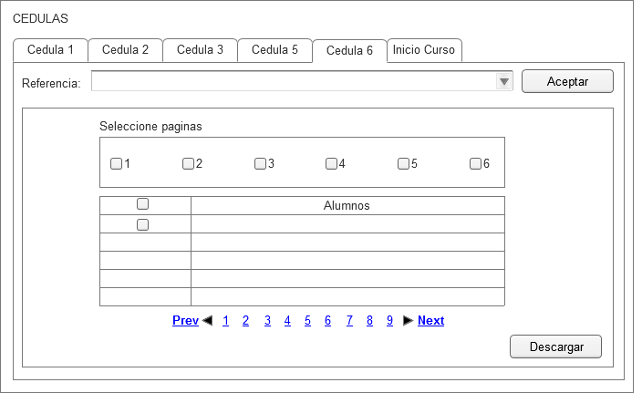

MODOS DE OPERACIÓN | - El usuario del sistema para la emisión de la cédula 6, proporcionará la referencia del curso.  - Al presionar el botón Aceptar el sistema desplegará los alumnos que se encuentran inscritos a dicho curso.  - En caso de existir más registros, la barra de navegación permitirá al usuario poder explorar y visualizar la información.  - En el boton de Selección permitirá elegir aquellos alumnos que se requiera emitir la  cédula 6.  - Al presionar el botón Descargar el sistema enviará la cédula en formato pdf para su impresión.

VALIDACIONES | N/A

OBSERVACIONES | N/A

Firmas de Aceptación
Área Usuaria
Patricia Hernández
Desarrollo de Sistemas
Josefina Escalante
Ismael Garibay
Mario Cruz Zambrano

Elaborado por
Proveedor de Desarrollo de Sistemas
Mario Cruz Zambrano

Pantalla de Cédulas

PANTALLA | Cédulas – Inicio Curso
NOMBRE | Inicio curso
NOMBRE EN MENÚ | N/A
OBJETIVO | Impresión inicio de curso

CAMPOS
CAMPO | DESCRIPCIÓN | MÁSCARA
Inicio Curso
Referencia | Referencia de curso | Alfanumérico
Descargar | Emisión inicio de curso | Botón

REQUERIMIENTOS PREVIOS | - Se debe asignar permisos al usuario.
PANTALLA | 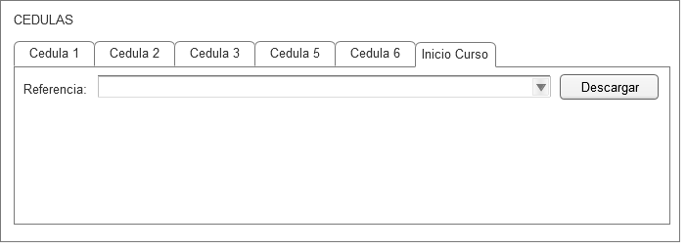

MODOS DE OPERACIÓN | - El usuario del sistema para la emisión de inicio de curso proporcionará la referencia del curso.  - Al presionar el botón Descargar el sistema enviará el documento en pdf para su impresión.

VALIDACIONES | N/A

OBSERVACIONES | N/A

Firmas de Aceptación
Área Usuaria
Patricia Hernández
Desarrollo de Sistemas
Josefina Escalante
Ismael Garibay
Mario Cruz Zambrano

Elaborado por
Proveedor de Desarrollo de Sistemas
Mario Cruz Zambrano

